МІНІСТЕРСТВО ОСВІТИ І НАУКИ УКРАЇНИ

Івано-Франківський національний технічний університет

нафти і газу

Кафедра програмного

забезпечення автоматизованих систем

**Лабораторна робота №5**

**Тема:** «Ітераційні циклічні процеси»

Виконав:

студент групи ПІ-15-3

Свирид О.Б.

Перевірив:

Храбатин Р.І.

Івано-Франківськ

2015

**Мета:** скласти графічний алгоритм для визначення кореня рівняння із заданою похибкою вказаним методом. В алгоритмі передбачити лічильник кількості ітерацій;

- скласти програму для ЕОМ;

- розв’язати рівняння на ЕОМ в діалоговому режимі, користуючись розробленою програмою;

- провести аналіз одержаного результату.

Рівняння: x3+2x-11=0

.

**Завдання:** реалізувати програму для знаходження кореня рівняння.

**Хід роботи**

1. 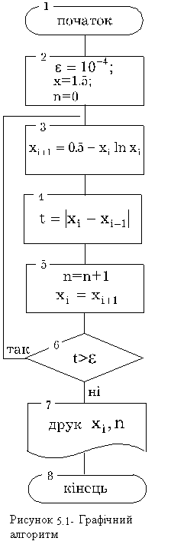Блок-схема програми
2. Програма мовою C#:

using System;

using System.Collections.Generic;

using System.Linq;

using System.Text;

namespace AVPZ.Sources.Lab5

{

interface Function

{

double getValue(double arg);

}

}

using System;

using System.Collections.Generic;

using System.Linq;

using System.Text;

namespace AVPZ.Sources

{

class FunctionImpl : AVPZ.Sources.Lab5.Function

{

public double getValue(double arg)

{

return pow(arg, 3) + 2 * arg - 11;

}

//overriding math functions

private double pow(double number, float power)

{

return Math.Pow(number, power);

}

}

}

using System;

using System.Collections.Generic;

using System.Linq;

using System.Text;

using AVPZ.Sources.Lab5;

namespace AVPZ.Sources.Lab5

{

class Lab5

{

public static double getRoot(Function f, double from, double to, double precision)

{

if (Math.Sign(f.getValue(from)) * Math.Sign(f.getValue(to)) > 0)

throw new Exception("Values of func have not same char");

double middle = (from + to) / 2;

while (Math.Abs(f.getValue(middle)) > precision)

{

if (Math.Sign(f.getValue(from)) * Math.Sign(f.getValue(middle)) < 0)

{

to = middle;

}

if (Math.Sign(f.getValue(middle)) * Math.Sign(f.getValue(to)) < 0)

{

from = middle;

}

middle = (from + to) / 2;

}

return middle;

}

public double calculate()

{

Function f = new FunctionImpl();

double from = 1;

double to = 2;

double precision = 0.001;

return getRoot(f, from, to, precision);

}

}

}

using System;

using System.Collections.Generic;

using System.ComponentModel;

using System.Data;

using System.Drawing;

using System.Linq;

using System.Text;

using System.Windows.Forms;

using AVPZ.Sources.Lab5;

namespace AVPZ

{

public partial class Lab5_view : Form

{

public Lab5_view()

{

InitializeComponent();

}

private void button1_Click(object sender, EventArgs e)

{

showResult();

}

private void button2_Click(object sender, EventArgs e)

{

richTextBox1.Clear();

}

/**

* Calculating

*/

private void showResult()

{

Lab5 calculate = new Lab5();

try

{

richTextBox1.Text = "Root of function: " + calculate.calculate();

}

catch (ArgumentNullException exc) { MessageBox.Show("" + exc); }

catch (OverflowException exc) { MessageBox.Show("" + exc); }

catch (Exception exc) { MessageBox.Show("" + exc.Message); }

}

private void Lab5_view_FormClosed(object sender, FormClosedEventArgs e)

{

Main main = new Main();

main.Show();

this.Dispose();

}

}

}

1. Результат роботи програми:

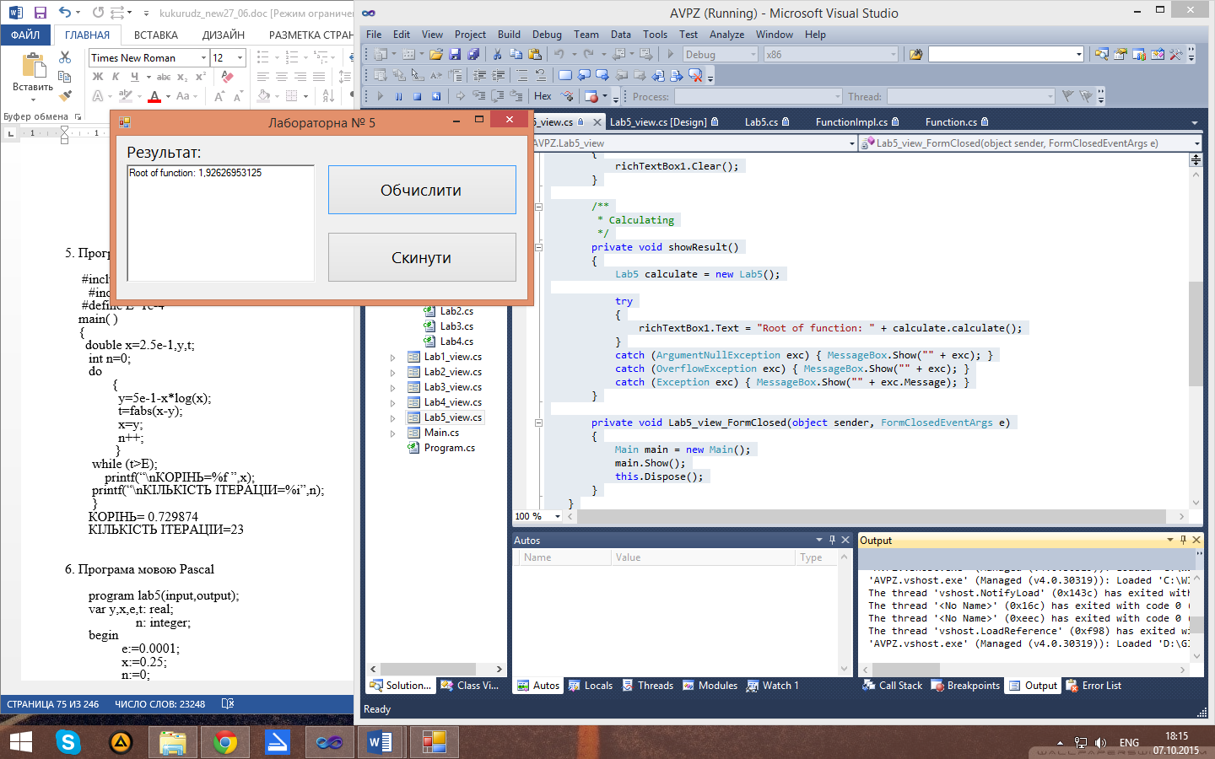

**Висновок:**  в ході даної лабораторної роботи я реалізував ітераційну циклічну програму для знаходження кореня рівняння на мові C#.